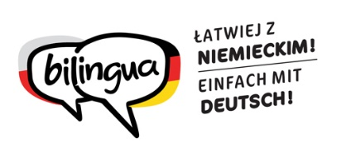
„Bilingua – łatwiej z niemieckim!
Dwa języki, wiele możliwości”

Termin: 29 sierpnia 2021 r. (niedziela), godz. 13.00
Miejsce: Hotel Omega, 10-802 Olsztyn, ul. Sielska 4a
Program
13.00-13.15 Rejestracja uczestników
Czas na rozmowy przy kawie

13.15-13.30 Oficjalne powitanie gości
Irena Machura, Kierowniczka biura Domu Współpracy Polsko-Niemieckiej
w Gliwicach
Sabina Reguła, Przewodnicząca Nidzickiego Stowarzyszenia Mniejszości Niemieckiej
Dla rodziców:
13.30-14.00 Punkt Doradczy przy Domu Współpracy Polsko-Niemieckiej
Anna Kazańska, Doradczyni ds. dwujęzyczności

14.00-15.00 „Bilingua-łatwiej z niemieckim! Dwa języki, wiele możliwości”
Prezentacja interaktywnych materiałów do nauki języka niemieckiego
Ksenia Herbst-Buchwald, konsultant ds. języków obcych, Liderka programu
DELFORT region wielkopolski

15.00-16.00 Warsztaty: Łatwiej z niemieckim! Einfach mit Deutsch! Animacje językowe
dla rodziców
Ksenia Herbst-Buchwald, konsultant ds. języków obcych, Liderka programu
DELFORT region wielkopolski

Dla dzieci:
13.30-16.00 Animacje językowe
Anna Kowalikowska, animatorka językowa
Dawid Kazański, animator językowy

16.00 Wspólny grill

